НАЦИОНАЛЬНЫЙ ИССЛЕДОВАТЕЛЬСКИЙ УНИВЕРСИТЕТ ИТМО

Факультет ПИиКТ

Экономика программной инженерии

Лабораторная работа № 1

Выполнили студенты группы № P34113:

Доморацкий Э. А.

Юров М. А.

Преподаватель: Гаврилов Антон Валерьевич

г. Санкт-Петербург

2021

# Цель работы

Рассчитать стоимость разработки выданного веб-проекта наивным методом и методом PERT.

Сайт: embedika.ru

# Выполнение

**Наивный метод**

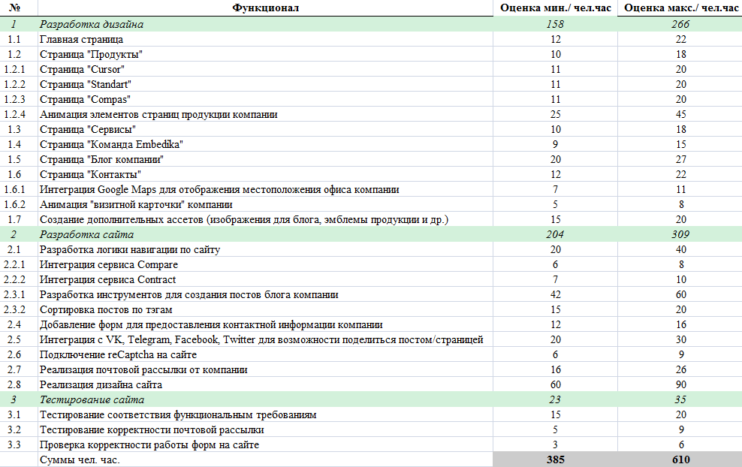

Рассчитывая потенциальную трудоемкость как среднее арифметическое минимальной и максимальной оценок времени в человеко-часах, получаем:

$Mi=\frac{\left(P_{i}+O_{i}\right)}{2}$ => $M=\frac{\left(P+O\right)}{2}=\frac{385+610}{2}=497,5$ человеко-часов.

**Метод PERT**

Рабочие формулы:

$E_{i}=\frac{\left(P_{i}+4Mi+O_{i}\right)}{6}$– оценка средней трудоемкости.

$С{КО}_{i}=\frac{\left(P_{i}-O_{i}\right)}{6}$– среднеквадратичное отклонение.

$E= \sum{E_{i}}$– общая оценка статистически независимых работ.

$СКО= \sqrt{\sum{{С{КО}_{i}}^{2}}}$– среднеквадратичное отклонение для оценки суммарной трудоемкости.

$E_{95\%}=E+2*СКО$– суммарная трудоемкость проекта (с вероятностью 95%).

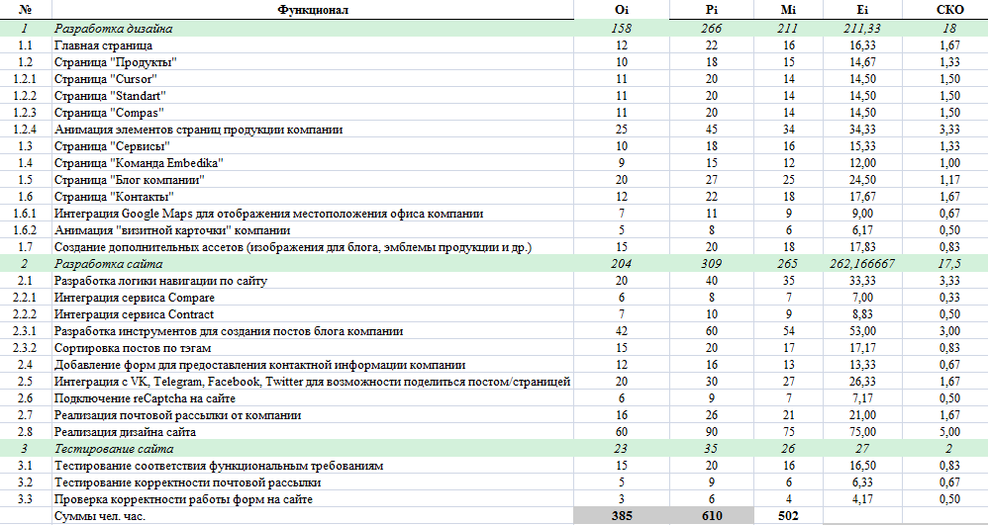

Для разработки данного сайта получены следующие характеристики:

$E=500.50; СКО=25.18 => E_{95\%}=500.50+2*25.18 = 550.87$ человеко-часов

**План разработки**

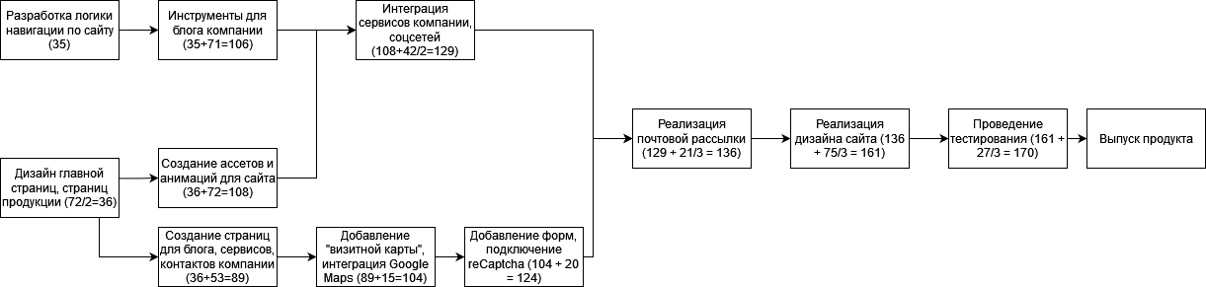

Итого, при наличии 3 сотрудников, процесс разработки занимает порядка 170 часов.

**Метод UCP**

*Use Case диаграмма:*

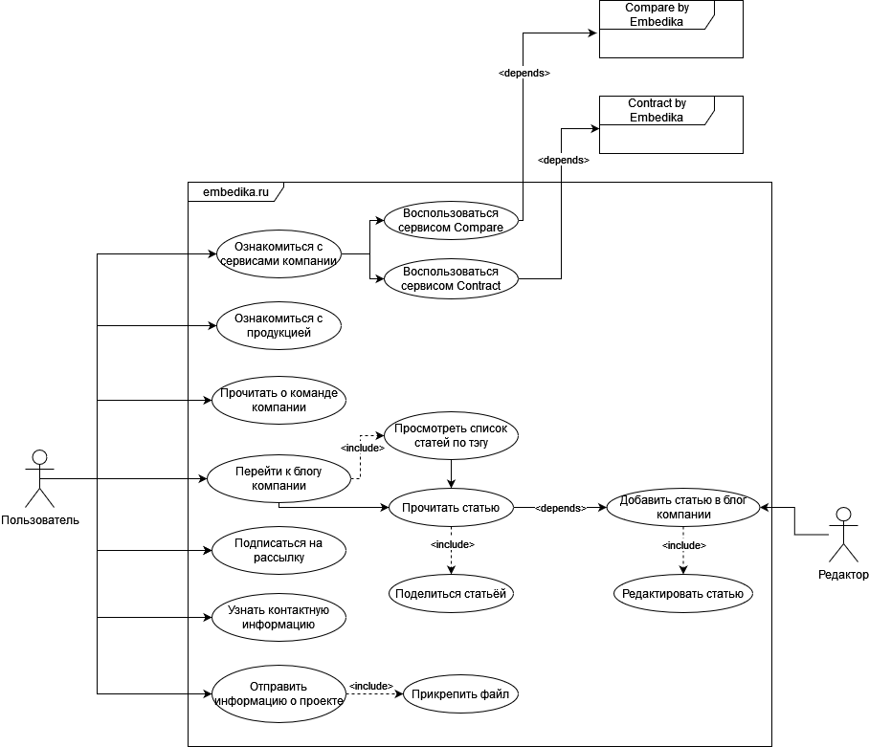

*Оценка веса акторов:*

|  |  |  |  |
| --- | --- | --- | --- |
| **Сложность** | **Вес (AWi)** | **Ni** | **\*** |
| *Low* | 1 | 0 | 0 |
| *Medium* | 2 | 1 | 2 |
| *High* | 3 | 1 | 3 |

$UAW= \sum_{i=1}^{3}{{AW}_{i}*N_{i}}=5$

*Оценка веса прецедентов:*

|  |  |  |  |
| --- | --- | --- | --- |
| **Сложность** | **Вес (UCWi)** | **Ni** | **\*** |
| *Low* | 5 | 7 | 35 |
| *Medium* | 10 | 4 | 40 |
| *High* | 15 | 4 | 60 |

$UUCW= \sum_{i=1}^{3}{{UCW}_{i}*N_{i}}=135$

*Определение веса технических факторов:*

|  |  |  |  |  |
| --- | --- | --- | --- | --- |
| **TF** | **Описание** | **Вес Wi** | **Сложность Fi** | **\*** |
| T1 | Распределённость системы | 2 | 0 | 0 |
| T2 | Производительность | 1 | 0 | 0 |
| T3 | Эффективность для пользователя | 1 | 5 | 5 |
| T4 | Сложная внутренняя обработка | 1 | 1 | 1 |
| T5 | Повторное использование кода | 1 | 0 | 0 |
| T6 | Простота установки | 0,5 | 0 | 0 |
| T7 | Простота использования | 0,5 | 5 | 2,5 |
| Т8 | Переносимость | 2 | 1 | 2 |
| Т9 | Простота изменений | 1 | 2 | 2 |
| Т10 | Многопоточность | 1 | 0 | 0 |
| Т11 | Дополнительные возможности безопасности | 1 | 0 | 0 |
| Т12 | Доступ к другим системам | 1 | 1 | 1 |
| Т13 | Необходимы тренажеры для пользователей | 1 | 0 | 0 |

$TCF= C_{1}+C_{2}\sum_{i=1}^{13}{W_{i}*F_{i}}=0,6+0,01*13,5*1,5=0,8025$

*(Fi — фактор субъективной сложности выбирается группой разработчиков на основании своего опыта и восприятия сложности проекта)*

*Определение веса факторов окружения:*

|  |  |  |  |  |
| --- | --- | --- | --- | --- |
| **EF** | **Описание** | **Вес Wi** | **Влияние Fi** | **\*** |
| E1 | Уверенное использование UML/RUP | 1,5 | 2 | 3 |
| E2 | Кол-во работников на неполный рабочий день | -1 | 0 | 0 |
| E3 | Опытность аналитика | 0,5 | 1 | 0,5 |
| E4 | Опыт работы с приложениями | 0,5 | 3 | 1,5 |
| E5 | Опыт ОО разработки | 1 | 0 | 0 |
| E6 | Мотивация | 1 | 3 | 3 |
| E7 | Сложный язык разработки | -1 | 0 | 0 |
| E8 | Неизменность требований | 2 | 2 | 4 |

$ECF= C_{1}+C_{2}\sum_{i=1}^{8}{W_{i}*F_{i}}=1,4-0,03*12*1,5=0,86$

*Неоткалиброванный результат UCP:*

$UUCP=\left(UCW+UAW\right)*TCF*ECF =\left(5+135\right)*0.86*0.8025=96,621$

Для калибровки полученного результата рассчитаем фактор продуктивности на основании прошлого проекта, разработка которого заняла 23 рабочих дня (184 часа).

Список прецедентов проекта:

|  |  |
| --- | --- |
| ***№*** | **Описание** |
| *1* | Аутентификация пользователя |
| *2* | Просмотр списка доступных пользователю документов |
| *3* | Просмотр списка импортируемых документов |
| *4* | Нажатие на кнопку импорта документов |
| *5* | Выбор потока документов |
| *6* | Загрузка файла пользователем |
| *7* | Создание пустого документа |
| *8* | Просмотр списка и выбор документа |
| *9* | Просмотр документа пользователем |
| *10* | Выбор страницы документа |
| *11* | Изменение изображения в документе |
| *12* | Удаление страницы в документе |
| *13* | Перемещение страницы в пределах документа |
| *14* | Перемещение страницы между документами |
| *15* | Нажатие на кнопку добавления страниц |

*Оценка веса акторов (неавторизованный и авторизованный пользователи):*

|  |  |  |  |
| --- | --- | --- | --- |
| **Сложность** | **Вес (AWi)** | **Ni** | **\*** |
| *Low* | 1 | 1 | 1 |
| *Medium* | 2 | 0 | 0 |
| *High* | 3 | 1 | 3 |

$UAW= \sum_{i=1}^{3}{{AW}_{i}*N_{i}}=4$

*Оценка веса прецедентов:*

|  |  |  |  |
| --- | --- | --- | --- |
| **Сложность** | **Вес (UCWi)** | **Ni** | **\*** |
| *Low* | 5 | 6 | 30 |
| *Medium* | 10 | 6 | 60 |
| *High* | 15 | 3 | 45 |

$UUCW= \sum_{i=1}^{3}{{UCW}_{i}*N_{i}}=135$

*Определение веса технических факторов:*

|  |  |  |  |  |
| --- | --- | --- | --- | --- |
| **TF** | **Описание** | **Вес Wi** | **Сложность Fi** | **\*** |
| T1 | Распределённость системы | 2 | 2 | 4 |
| T2 | Производительность | 1 | 1 | 1 |
| T3 | Эффективность для пользователя | 1 | 3 | 3 |
| T4 | Сложная внутренняя обработка | 1 | 1 | 1 |
| T5 | Повторное использование кода | 1 | 0 | 0 |
| T6 | Простота установки | 0,5 | 0 | 0 |
| T7 | Простота использования | 0,5 | 4 | 2 |
| Т8 | Переносимость | 2 | 1 | 2 |
| Т9 | Простота изменений | 1 | 2 | 2 |
| Т10 | Многопоточность | 1 | 0 | 0 |
| Т11 | Дополнительные возможности безопасности | 1 | 0 | 0 |
| Т12 | Доступ к другим системам | 1 | 0 | 0 |
| Т13 | Необходимы тренажеры для пользователей | 1 | 0 | 0 |

$TCF= C_{1}+C_{2}\sum_{i=1}^{13}{W_{i}*F_{i}}=0,6+0,01*15*1,5=0,825$

*Определение веса факторов окружения:*

|  |  |  |  |  |
| --- | --- | --- | --- | --- |
| **EF** | **Описание** | **Вес Wi** | **Влияние Fi** | **\*** |
| E1 | Уверенное использование UML/RUP | 1,5 | 1 | 1,5 |
| E2 | Кол-во работников на неполный рабочий день | -1 | 0 | 0 |
| E3 | Опытность аналитика | 0,5 | 1 | 0,5 |
| E4 | Опыт работы с приложениями | 0,5 | 4 | 2 |
| E5 | Опыт ОО разработки | 1 | 1 | 1 |
| E6 | Мотивация | 1 | 3 | 3 |
| E7 | Сложный язык разработки | -1 | 0 | 0 |
| E8 | Неизменность требований | 2 | 3 | 6 |

$ECF= C_{1}+C_{2}\sum_{i=1}^{8}{W_{i}*F_{i}}=1,4-0,03*14*1,5=0,77$

*Неоткалиброванный результат UCP:*

$UUCP=\left(UCW+UAW\right)*TCF*ECF =\left(4+135\right)*0.825*0.77=88,29975$

С учётом фактического времени разработки, получаем следующий фактор продуктивности:

$$PF=\frac{E}{UUCP}=\frac{184}{88,29975}≈2,084$$

*UCP проекта сайта embedika.ru:*

$UCP=UUCP*PF= 96,621*2,084=201.358$ человеко-часов

**Метод функциональных точек**

* Тип оценки – продукт.
* Область оценки – все функции.
* Границы продукта – внутренняя логика проекта, связанная с просмотром страниц сайта, отправка формы с контактной информацией клиента; внешние данные связаны с сервисами компании Embedika, API социальных сетей, почтовой рассылкой.

*Подсчет функциональных точек, связанных с данными*

|  |  |  |  |  |  |
| --- | --- | --- | --- | --- | --- |
| **№** | **Группа данных** | **RET** | **DET** | **Сложность** | **UFPi** |
| *1* | Почтовая рассылка | Контактная информация для рассылки | Адрес электронной почты, согласие на обработку данных - 2 | Low | 5 |
| *2* | Продукция и сервисы | Данные о продуктах компании | Описание продуктов(3); эффекты от внедрения Cursor; принцип работы Cursor, Standart, Compas(3); целевая аудитория(3); кейсы Cursor; преимущества решений(3) - 16 | High | 15 |
| Данные о сервисах компании | Описание Compare, Contract (2), URL Сompare, URL Contract, отзывы - 5 |
| *3* | Блог | Список статей | Тэги (7), страница блога, статья, автор, дата, соцсеть (4) - 15 | Average | 10 |
| *4* | Информация о проекте пользователя | Контактная информация о проекте | Имя клиента, номер телефона, email, описание проекта, приложенный файл, согласие на обработку данных – 6 | Low | 7 |
| *5* | Компания | Контактная информация Embedika | Номер телефона, email, адрес, расположение на карте - 4 | Low | 5 |

$\sum_{ILF, EIF}{{UFP}_{i}}$ = 42

###### *Подсчет функциональных точек, связанных с транзакциями*

|  |  |  |  |  |  |  |
| --- | --- | --- | --- | --- | --- | --- |
| **№** | **Транзакция** | **Тип** | **FTR** | **DET** | **Сложность** | **UFPi** |
| *1* | Подписка на почтовую рассылку | EI | 1 | 2 | Low | 3 |
| *2* | Получение данных о продуктах и сервисах компании | EO | 2 | 21 | High | 7 |
| *3* | Переход к странице сервиса компании | EQ | 1 | 2 | Low | 3 |
| *4* | Просмотр блога | EO | 2 | 15 | Average | 5 |
| *5* | Сортировка статей блога | EO | 1 | 12 | Low | 4 |
| *6* | Отправка формы о проекте пользователя | EI | 1 | 6 | Low | 3 |
| *7* | Получение контактной информации компании | EO | 1 | 4 | Low | 4 |
| *8* | Получение информации о команде компании | EO | 1 | 2 | Low | 4 |

$\sum_{EO,EI,EQ}{{UFP}_{i}}$ = 33

$$UFP=\sum_{EO,EI,EQ}{{UFP}_{i}+ }\sum_{ILF, EIF}{{UFP}_{i}}=42+33=75$$

*Определение значения фактора выравнивания*

|  |  |  |
| --- | --- | --- |
| **№** | **Фактор** | **Di** |
| *1* | Обмен данными | 2 |
| *2* | Распределённая обработка данных | 0 |
| *3* | Производительность | 1 |
| *4* | Ограничения по аппаратным ресурсам | 0 |
| *5* | Транзакционная нагрузка | 0 |
| *6* | Интенсивность взаимодействия с пользователем | 1 |
| *7* | Эргономика | 4 |
| *8* | Интенсивность изменения данных | 0 |
| *9* | Сложность обработки | 0 |
| *10* | Повторное использование | 1 |
| *11* | Удобство инсталляции | 0 |
| *12* | Удобство администрирования | 1 |
| *13* | Портируемость | 0 |
| *14* | Гибкость | 0 |

$$TDI= \sum{D_{i}}=10$$

$$VAF= TDI*0,01+0,65=0,75$$

*Расчет количества выровненных функциональных точек*

$$AFP= VAF*UFP=0,75*75=56,25$$

Для расчёта трудоёмкости вычислим фактор продуктивности методом функциональных точек для прошлого проекта:

*Подсчет функциональных точек, связанных с данными*

|  |  |  |  |  |  |
| --- | --- | --- | --- | --- | --- |
| **№** | **Группа данных** | **RET** | **DET** | **Сложность** | **UFPi** |
| *1* | Информация о пользователе | User | string id, string username, role role, string[] authorities – 5 | Low | 7 |
| *2* | Данные о роли | Role | number id, string name, string[] authorities – 3 | Low | 7 |
| *3* | Свойства документа | Document | string id, string owner, string name, string created, boolean committed, string[] keywords, string description, page[] pages – 8 | Low | 7 |
| *4* | Свойства страницы | Page | string id, string document, string created, string description – 4 | Low | 7 |
| *5* | Смена страницы | Page_change | string type, object configuration – 2 | Low | 7 |
| *6* | Тип смены страницы | Page_change_type | string id, string name, configuration_field[] configuration – 3 | Low | 7 |
| *7* | Поле конфигурации | Configuration_field | string name, string description – 2 | Low | 7 |
| *8* | Данные о потоке обработки | Stream | number id, string name, boolean active, stream_action[] actions –4 | Low | 7 |
| *9* | Действия потока обработки | Stream_action | number id, string type, object configuration – 3 | Low | 7 |
| *10* | Тип действия потока | Stream_action_type | string id, string name, configuration_field[] configuration – 3 | Low | 7 |

$\sum_{ILF, EIF}{{UFP}_{i}}$ = 70

###### *Подсчет функциональных точек, связанных с транзакциями*

|  |  |  |  |  |  |  |
| --- | --- | --- | --- | --- | --- | --- |
| **№** | **Транзакция** | **Тип** | **FTR** | **DET** | **Сложность** | **UFPi** |
| *1* | Аутентификация пользователя | EI | 1 | 5 | Low | 3 |
| *2* | Просмотр списка доступных пользователю документов | EO | 2 | 16 | High | 7 |
| *3* | Просмотр списка импортируемых документов | EO | 1 | 2 | Low | 3 |
| *4* | Импорт документов | EQ | 1 | 8 | Low | 3 |
| *5* | Выбор потока документов | EI | 1 | 7 | Low | 3 |
| *6* | Загрузка файла пользователем | EI | 2 | 12 | Average | 4 |
| *7* | Создание пустого документа | EI | 1 | 8 | Low | 3 |
| *8* | Выбор документа | EI | 1 | 8 | Low | 3 |
| *9* | Просмотр документа пользователем | EO | 1 | 13 | Low | 4 |
| *10* | Выбор страницы документа | EI | 1 | 12 | Low | 3 |
| *11* | Изменение изображения в документе | EI | 1 | 10 | Low | 3 |
| *12* | Удаление страницы в документе | EI | 1 | 12 | Low | 3 |
| *13* | Перемещение страницы в пределах документа | EI | 1 | 10 | Low | 3 |
| *14* | Перемещение страницы между документами | EI | 1 | 18 | Average | 4 |
| *15* | Добавление страниц в документе | EI | 1 | 12 | Low | 3 |

$\sum_{EO,EI,EQ}{{UFP}_{i}}$ = 52

$$UFP=\sum_{EO,EI,EQ}{{UFP}_{i}+ }\sum_{ILF, EIF}{{UFP}_{i}}=70+52=122$$

*Определение значения фактора выравнивания*

|  |  |  |
| --- | --- | --- |
| **№** | **Фактор** | **Di** |
| *1* | Обмен данными | 2 |
| *2* | Распределённая обработка данных | 3 |
| *3* | Производительность | 2 |
| *4* | Ограничения по аппаратным ресурсам | 0 |
| *5* | Транзакционная нагрузка | 2 |
| *6* | Интенсивность взаимодействия с пользователем | 1 |
| *7* | Эргономика | 5 |
| *8* | Интенсивность изменения данных | 2 |
| *9* | Сложность обработки | 0 |
| *10* | Повторное использование | 1 |
| *11* | Удобство инсталляции | 0 |
| *12* | Удобство администрирования | 2 |
| *13* | Портируемость | 2 |
| *14* | Гибкость | 1 |

$$TDI= \sum{D_{i}}=23$$

$$VAF= TDI*0,01+0,65=0,88$$

*Расчет количества выровненных функциональных точек*

$$AFP= VAF*UFP=0,88*122=107,36$$

$$PF=\frac{E}{AFP}=\frac{184}{107,36}≈1,714$$

Трудоёмкость проекта embedika.ru, вычисленная методом функциональных точек:

$E=AFP*PF=56,25*1,714=96.4125$*человеко-часов*

**Метод COCOMO II**

Фронтенд проекта реализован на JavaScript + JQuery, бэкенд – на PHP. С учётом того, что создание интерфейса сайта является самой трудоёмкой частью процесса разработки, примем доли фронтенда и бэкенда от всего проекта как FQ = 0,8, BQ = 0.2 соответственно.

Объём проекта в KSLOC на основании метода функциональных точек (оценка количества строк, необходимых на реализацию одной не выровненной функциональной точки для JavaScript – 0,056 т. строк, для PHP – 0,076 т. строк):

$$KSLOC=\left(FQ*UFP*0,056\right)+ \left(BQ*UFP*0.061\right)= \left(0,8*75*0,056\right)+ \left(0,2*75*0,076\right)=1,14 т.строк$$

*Оценка факторов масштаба*

|  |  |  |  |
| --- | --- | --- | --- |
| **№** | **Фактор масштаба** | **Уровень фактора** | **Оценка (SFj)** |
| 1 | PREC | High | 2,48 |
| 2 | FLEX | Nominal | 3,04 |
| 3 | RESL | Low | 5,65 |
| 4 | TEAM | Very High | 1,10 |
| 5 | PMAT | Low | 6,24 |

$$\sum_{j=1}^{5}{{SF}_{j}}=18,51$$

*Оценка уровней множителей трудоемкости*

|  |  |  |  |
| --- | --- | --- | --- |
| **№** | **Фактор масштаба** | **Уровень фактора** | **Оценка (Mi)** |
| 1 | PERS | Nominal | 1,00 |
| 2 | RCPX | Extra Low | 0,49 |
| 3 | RUSE | Very Low | N/A |
| 4 | PDIF | Extra Low | N/A |
| 5 | PREX | High | 0,87 |
| 6 | FCIL | Nominal | 1,00 |
| 7 | SCED | Nominal | 1,00 |

*Оценка трудоёмкости проекта*

$$PM=A*{SIZE}^{E}*\prod_{i=1}^{n}{{EM}_{i}}$$

$$A=2,94; B=0,91$$

$$E=B+0,01*\sum_{j=1}^{5}{{SF}_{j}}=0,91+0,01*18,51=1,0951$$

$PM=A*{SIZE}^{E}*\prod_{i=1}^{n}{{EM}_{i}=2,94*{1,14}^{1,0951}*{1,0951}^{7}*0,49*0,87≈2,733 }$*человеко-месяцев*

$PM=2,733*20*8=437,28$*человеко-часов*

**Вывод**

В ходе работы были произведены расчёты стоимости разработки сайта embedika.ru наивным методом и методом PERT. Результат, полученный методом PERT для трудоёмкости с вероятностью 95%, превышает оценку наивным методом на 10,73% вследствие учёта среднеквадратичного отклонения для элементов функционала проекта.

Методы UCP и функциональных точек дали значительно меньший результат трудоёмкости, чем предыдущие, что связано со спецификой описываемого проекта: в оценке числа функциональных точек и описании прецедентов сложно учесть создание и интеграцию дизайна и ассетов проекта, занимающие большую часть процесса разработки.

При использовании методики COCOMO II удалось акцентировать объём разработки фронтенда проекта, что дало результат, схожий с рассчитанными наивным методом и методом PERT.